Домашняя экранизация
Многие помнят семейные просмотры диафильмов. Та эпоха ушла, а современность предлагает более технологичные варианты. И, вероятно, наши дети никогда не поймут, зачем вешать на стену простыню - ведь есть специальные экраны!
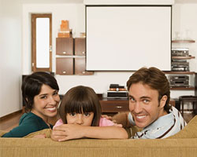
Фантастика давно и с потрясающим упорством внушает, что будущее — за трехмерным, полностью объемным изображением, неотличимым от реальности иначе как на ощупь. Идея заманчива, но на протяжении многих лет как была, так и остается вымыслом фантастов. Важнейшее из искусств за свою более чем вековую историю, конечно, значительно продвинулось в плане технического совершенствования, однако по-прежнему нуждается в одном элементе, практически не изменившемся за время существования кино. Появились звук, цвет, затем звук стал многоканальным, запись — цифровой, разрешение изображения выросло многократно, а технологии съемки и спецэффектов позволяют авторам и режиссерам не ограничивать свои творческие замыслы. Но экран — экран остается. Плоскость кинескопа, плазменной панели или жидкокристаллической матрицы являются суррогатами той самой простыни, которую человек с бульвара Капуцинов использовал для приобщения неотесанных ковбоев к искусству. Но в современных условиях, в век высоких технологий и усовершенствования всех и вся простыня вместо экрана — это несколько странно и дурной тон. Если уж вы решили сделать свой домашний театр по-настоящему атмосферным, похожим на кинозал и поставили проектор, то экран нужно выбрать и разместить в соответствии со всеми канонами, выработанными за долгие годы существования кинематографа.

Продумываем взаимное размещение экрана и проектора
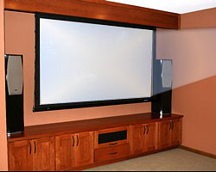
Не стоит использовать для экрана ту стену, на которую во время просмотра фильма может падать солнечный свет, если только вы не комплектуете свой театр абсолютно непроницаемыми шторами. Через обычные шторы свет, пусть и ослабленный, проходит — и он будет мешать восприятию происходящего на экране. Для того чтобы диагональ изображения была достаточно большой, потребуется соответствующее расстояние от объектива проектора до плоскости экрана, причем нужно избежать попадания посторонних предметов в луч проектора (едва ли требуется объяснять, почему). Таким посторонним предметом, кстати, может быть и голова зрителя из первого ряда; стало быть, в уравнение с экраном и проектором следует включить еще и зрительские места. На самом деле бояться нечего — успешно установить все компоненты кинозала можно практически в любом помещении. Но если отнестись к планировке пространства без должной тщательности, то, скорее всего, придется все переделывать.

Выбираем размер экрана

Использовать полотнище во всю стену для картинки в два метра по диагонали неразумно — и с точки зрения затрат, и из соображений эстетического характера. Громоздить экран «с запасом» нет никаких причин, даже наоборот — темные области вокруг кадра помогут сосредоточиться на картинке. Единственное, что следует предусмотреть, — это использование двух форматов: «киношного» 16:9 и телевизионного 4:3. Либо вы выбираете широкоформатный экран — и при работе в режиме 4:3 незадействованными остаются боковые участки, либо экран имеет пропорции 4:3. и при просмотре широкоформатных записей «простаивают» верхняя и нижняя области. Все зависит оттого, в каком режиме вы будете чаще использовать проектор. Можно предположить, что большинство фильмов — широкоформатные, и экран такого типа будет более естественным выбором для кинотеатра. Некоторые модели предполагают трансформацию — например, при помощи шторок; или часть экрана может убираться, и из 4:3 он преобразуется к 16:9.

Какой тип экрана выбрать
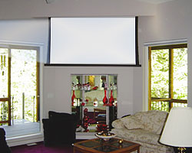
Экраны бывают двух типов: постоянные (стационарные натяжные) и рулонные — убирающиеся на то время, когда домашний театр не используется. У каждого из вариантов есть свои преимущества. Так, стационарный экран вплотную прилегает к стене, поэтому исключены какие-либо неровности поверхности, да и выглядит он более аккуратно. Как правило, такой экран окружает рамка, придающая ему законченный вид. Зато рулонный экран в сложенном состоянии не слишком бросается в глаза и не портит интерьер (ведь комната-кинозал чаще всего имеет и другое назначение). Кроме того, вероятность повреждения экрана меньше, и он не так пылится.
С постоянными натяжными экранами все просто — они закрепляются на стене (презентационные варианты с установкой экрана на треноге — явно не для домашнего театра) в соответствии с несложными правилами: около 15 см от потолка и около метра от пола. Суть этих ограничений в том, что зритель не должен наклонять или поднимать голову во время просмотра. Поэтому приведенные общие рекомендации могут варьироваться в зависимости от используемой мебели — например, если зритель сидит на подушке на полу, экран должен быть расположен ниже. Фактически аналогом натяжного экрана является специальная краска — белый прямоугольник на стене может быть не подвешен, а нарисован.
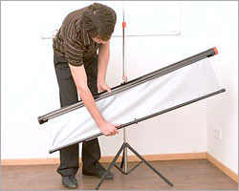
Для рулонных экранов есть дополнительная степень свободы. Существуют модели, крепящиеся к стене, и модели, предназначенные для потолочной установки. Вторые не позволяют менять высоту размещения, зато такой экран можно повесить, например, над окном или, скажем, таким образом, чтобы оставить стоящую вдоль стен мебель на своих местах, — экран будет опускаться перед шкафом.
Рулонные экраны делятся на подгруппы по типу привода — с ручным приводом и электрические. В принципе нет ничего сложного в том, чтобы вручную опустить экран или убрать его, но если проектор имеет управляющий триггер, то очень заманчиво использовать экран (и шторы на окне) с электроприводом. Поверьте, маленькая радость, которую испытываешь, когда после нажатия кнопки на пульте ДУ оживает проектор, опускается экран и закрываются шторы, стоит потраченных денег.

Подбираем экран под тип проекции
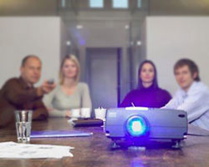
Имеются в виду способы проецирования — прямой, когда проектор находится с той же стороны экрана, что и зритель, и обратный, более редкий, когда проектор размещен по ту сторону экрана и полотно работает «на просвет». Признаться, о том, что существует два принципиально разных типа экранов, намеренно сказано лишь сейчас, поскольку для подавляющего большинства обладателей домашних театров обратная проекция представляет чисто академический интерес. Для того чтобы использовать проектор за экраном, придется не только установить последний посередине помещения, но и обеспечить требующееся расстояние от объектива проектора до плоскости проекции, а также позаботиться о комфортном удалении зрительских мест. Либо, например, при экранных конструкциях с зеркалом нужно будет занять немало пространства в комнате, создав аналог проекционного телевизора. В общем, это возможно только в достаточно длинном или очень просторном помещении, жилая комната едва ли подойдет. К тому же удобство применения обратной проекции в домашнем театре сомнительно, а основное преимущество — чуть более высокая контрастность — может компенсироваться использованием современных проекторов с достойными характеристиками.

Учитываем тип покрытия экрана
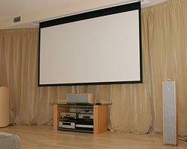
Своего рода стандартом является белое матовое покрытие. Это однородная и достаточно неприхотливая поверхность, рассеивающая падающий свет во всех направлениях, поэтому такие экраны подходят для любого размещения проектора, и картинка одинаково хорошо видна как при положении зрителя напротив центра экрана, так и при взгляде год углом, отличным от прямого. Возможности покрытий характеризуются коэффициентом усиления (или максимальным коэффициентом отражения), для белых матовых экранов он равен единице — на то они и стандартны. Цветопередача, четкость и контрастность у этого типа экранов достаточно хороши, но как-либо усилить возможности проектора белое матовое покрытие не может, потому оно оптимально для моделей, имеющих достаточно высокий световой поток.
Бисерное покрытие представляет собой поверхность, усеянную микроскопическими стеклянными сферами (похожими на бисер). Такая относительно сложная конструкция имеет свойство отражать свет в основном в направлении источника, поэтому если расположиться прямо напротив экрана, то изображение будет выглядеть более ярким (коэффициенты усиления у экранов разных производителей разные, но в любом случае больше единицы при взгляде под прямым углом). В силу такой особенности бисерные экраны не подходят для потолочной установки проектора — основной световой поток тогда будет проходить мимо зрителя. Кроме того, эти экраны требуют более тщательного ухода, но они могут улучшить изображение, создаваемое при помощи относительно маломощных проекторов, в первую очередь ЖК-моделей, со слабым световым потоком.
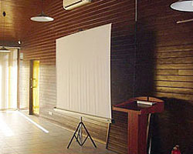
Покрытия типа High Contrast предназначаются для фронтальной проекции, допускают потолочную установку проектора, обеспечивают визуально более контрастное изображение и больше деталей в темных областях. Такие экраны хороши для современных проекторов с высоким световым потоком, меньше, чем белые матовые покрытия, чувствительны к уровню освещенности в помещении и боковой засветке. Коэффициент усиления у них равен или чуть больше единицы, то есть основное преимущество — меньшая зависимость от внешних условий. Покрытие практически столь же неприхотливо, как белое матовое, и не требует особого ухода. Существует также тип покрытий Video Spectra, специально созданный для просмотра видео, в том числе в домашних театрах. Для таких экранов характерен коэффициент отражения около 1,5. что позволяет существенно повысить яркость изображения, создаваемого маломощным бюджетным проектором. Высокий коэффициент отражения работает на зрителей, находящихся в пределах угла обзора около 30-40 градусов в горизонтальной плоскости. При большем отклонении отраженный световой поток существенно падает, и покрытие Video Spectra работает, скорее, против зрителя. Как и остальные типы покрытий, кроме бисерного, это достаточно практичное и долговечное решение.

